浙大城市学院实验报告
课程名称 计算机网络实验
实验项目名称 实验07 RIP和OSPF动态路由协议
学生姓名 司晨旭 专业班级 计算2002 学号 32001019
指导老师 蔡建平 实验日期 2022/04/06

一、实验目的
1. 理解动态路由的作用和原理；
2. 掌握的RIP协议和OSPF协议的配置方法。
二、实验设备
Cisco 2911路由器 3台；PC机 3台。
Serial模块，串口线和双绞线若干。

三、实验步骤
1. RIP路由信息协议实验
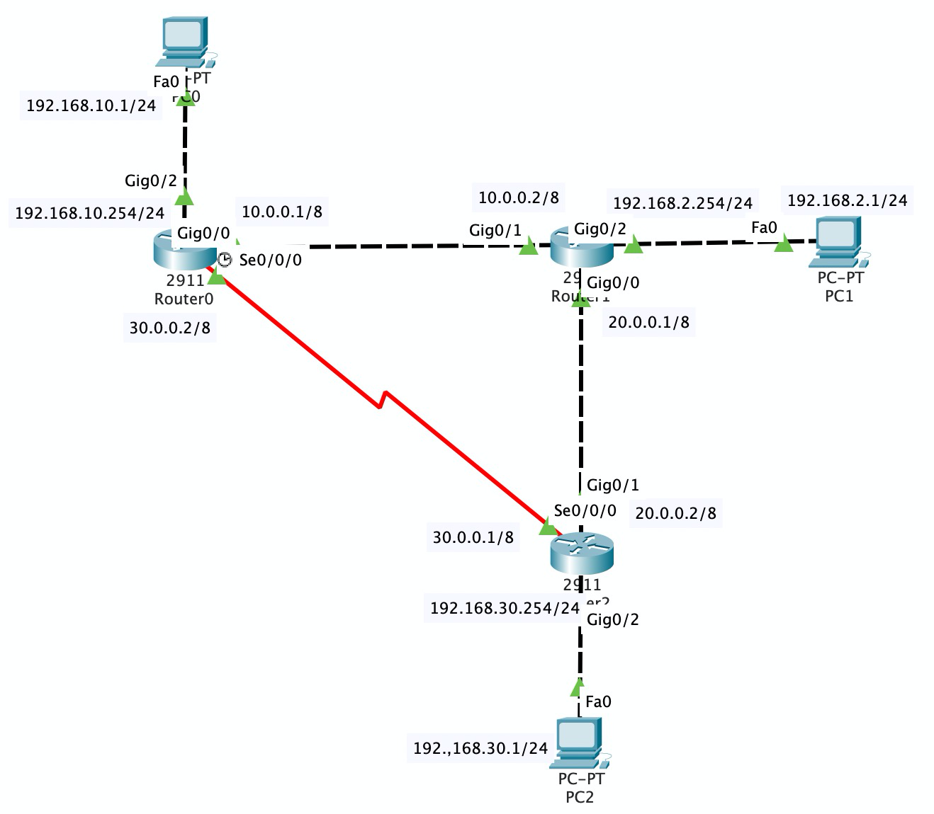
1.1 根据要求完成拓扑图，并对各端口IP地址等信息进行详细标注，请将路由器Router1改名为自己姓名缩写，截图如下：
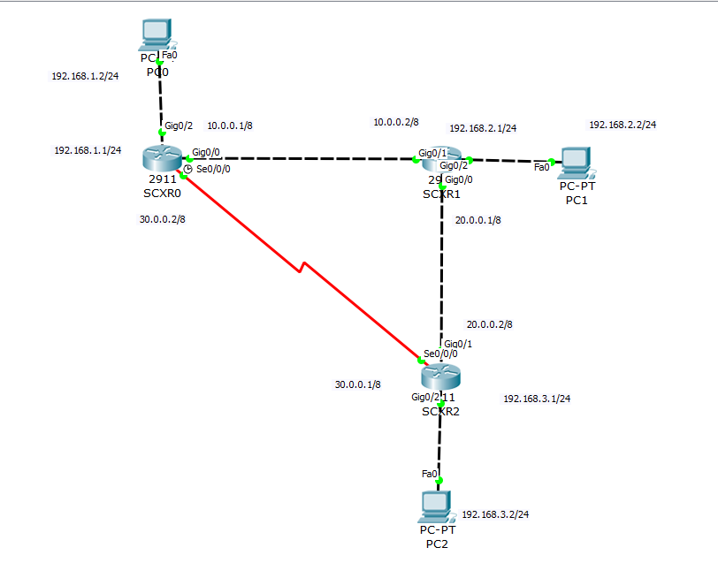
1.2 根据拓扑图配置各路由器主机名、各接口和各PC的地址:

路由器R0的配置命令的响应
Router>en
Router#conf t
Enter configuration commands, one per line. End with CNTL/Z.
Router(config)#hostname SCXR0
SCXR0(config)#interface g0/0
SCXR0(config-if)#ip address 10.0.0.1 255.0.0.0
SCXR0(config-if)#no shutdown

SCXR0(config-if)#
%LINK-5-CHANGED: Interface GigabitEthernet0/0, changed state to up

SCXR0(config-if)#
SCXR0(config-if)#interface g0/2
SCXR0(config-if)#ip address 192.168.1.1 255.255.255.0
SCXR0(config-if)#no shutdown

SCXR0(config-if)#
%LINK-5-CHANGED: Interface GigabitEthernet0/2, changed state to up

%LINEPROTO-5-UPDOWN: Line protocol on Interface GigabitEthernet0/2, changed state to up

SCXR0(config-if)#interface s0/0/0
SCXR0(config-if)#ip address 30.0.0.2 255.0.0.0
SCXR0(config-if)#no shutdown

路由器R1的配置命令的响应
Router>en
Router#conf t
Enter configuration commands, one per line. End with CNTL/Z.
Router(config)#hostname SCXR1
SCXR1(config)#interface g0/1
SCXR1(config-if)#ip address 10.0.0.2 255.0.0.0
SCXR1(config-if)#no shutdown

SCXR1(config-if)#
%LINK-5-CHANGED: Interface GigabitEthernet0/1, changed state to up

%LINEPROTO-5-UPDOWN: Line protocol on Interface GigabitEthernet0/1, changed state to up

SCXR1(config-if)#interface g0/0
SCXR1(config-if)#ip address 20.0.0.1 255.0.0.0
SCXR1(config-if)#no shutdown

SCXR1(config-if)#
%LINK-5-CHANGED: Interface GigabitEthernet0/0, changed state to up

SCXR1(config-if)#interface g0/2
SCXR1(config-if)#ip address 192.168.2.1 255.255.255.0
SCXR1(config-if)#no shutdown

PC0的地址配置界面截图：
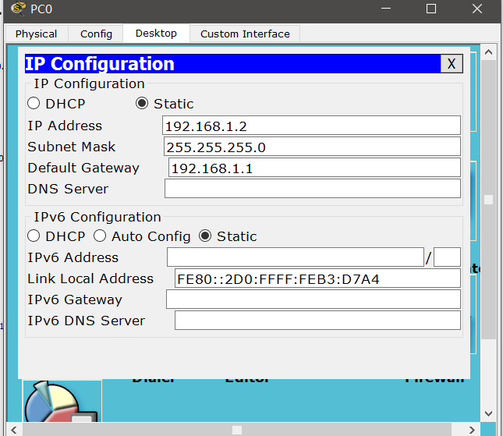

PC1的地址配置界面截图
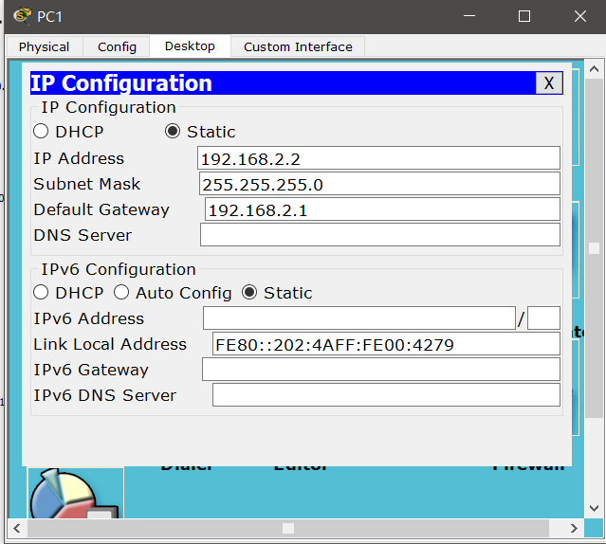

1.3 使能各路由器的RIP协议，并配置需对邻居路由器宣告的网络地址。
路由器R0的配置命令的响应
SCXR0>
SCXR0>en
SCXR0#conf t
Enter configuration commands, one per line. End with CNTL/Z.
SCXR0(config)#router rip
SCXR0(config-router)#network 10.0.0.0
SCXR0(config-router)#network 30.0.0.0
SCXR0(config-router)#network 192.168.1.0
SCXR0(config-router)#exit
SCXR0(config)#

路由器R1的配置命令的响应
SCXR1>en
SCXR1#conf t
Enter configuration commands, one per line. End with CNTL/Z.
SCXR1(config)#router rip
SCXR1(config-router)#network 10.0.0.0
SCXR1(config-router)#network 20.0.0.0
SCXR1(config-router)#network 192.168.2.0
SCXR1(config-router)#

路由器R3的配置命令的响应
SCXR3#conf t
Enter configuration commands, one per line. End with CNTL/Z.
SCXR3(config)#router rip
SCXR3(config-router)#network 20.0.0.0
SCXR3(config-router)#network 30.0.0.0
SCXR3(config-router)#network 192.168.3.0
SCXR3(config-router)#exit
SCXR3(config)#exit
SCXR3#

1.4 查看各路由器的路由信息表：
R0路由表截图
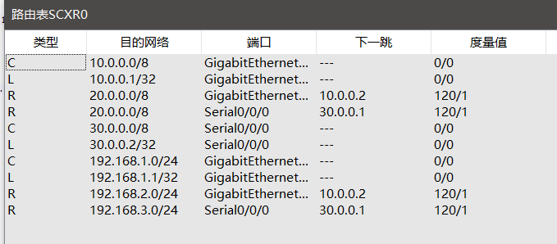

R1路由表截图
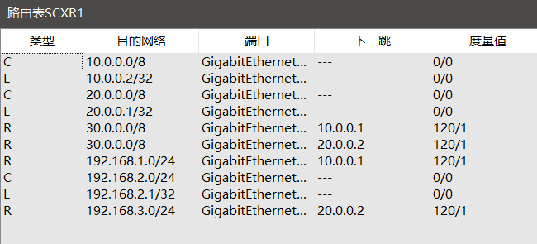

R2路由表截图
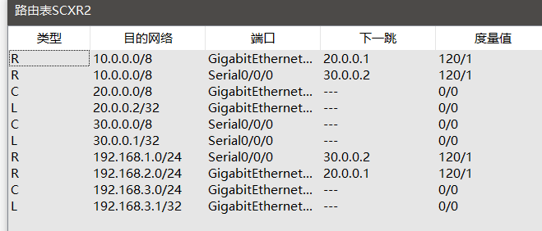

1.5 添加简单PDU，查看ICMP包及应答包的传输路径
从PC0到PC2的简单PDU传输过程截图：
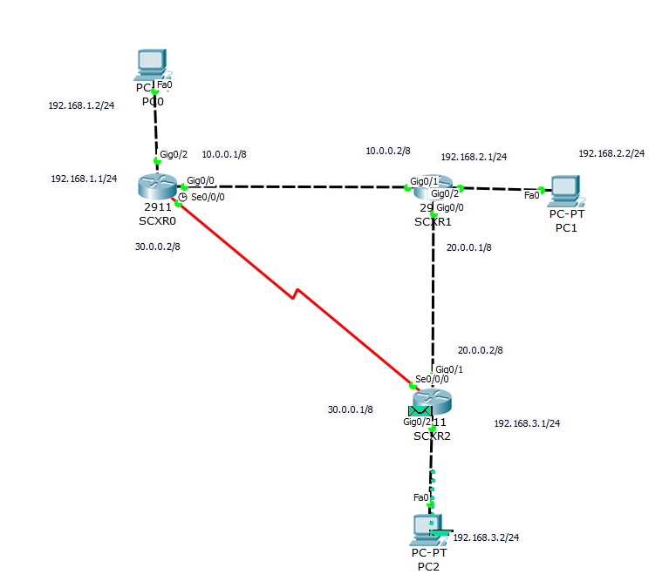

从PC1到PC2的简单PDU传输过程截图：
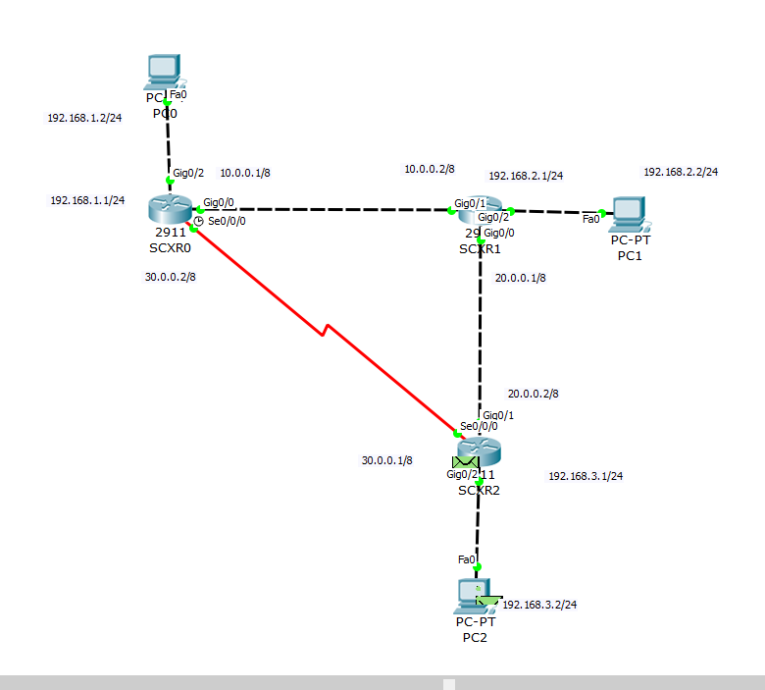
填写下表：

 | 所经过的网络 | 下一跳
PC0到PC2 | 192.168.1.0 30.0.0.0  192.168.3.0 | 30.0.0.1
PC1到PC2 | 192.168.2.0 20.0.0.0  192.168.3.0 | 20.0.0.2

1. 6 分析路由情况
rip为经过最小跳数

2. OSPF最短路径优先协议
2.1 根据要求完成拓扑图并对各端口IP地址等信息进行详细标注，请将路由器Router2改名为自己姓名缩写，截图如下：：
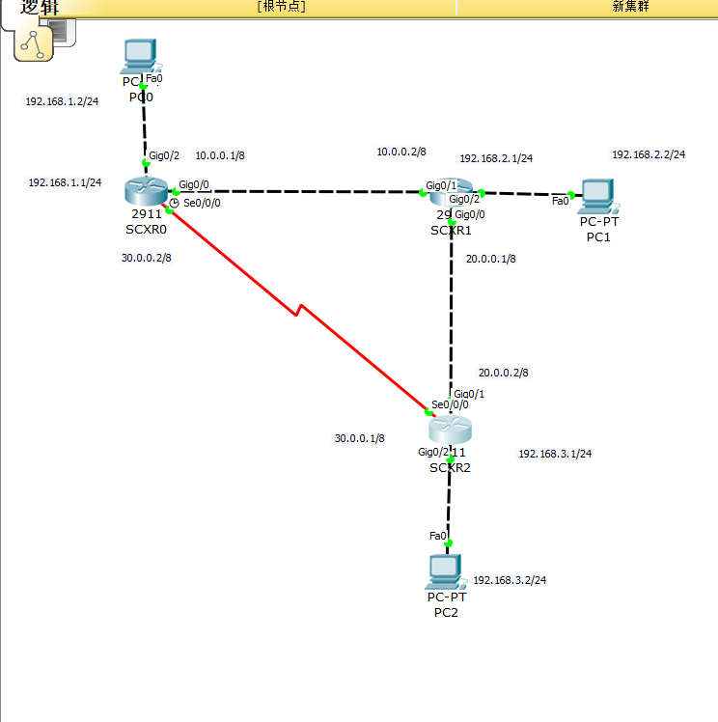

2.2 根据拓扑图配置各路由器主机名、各接口和各PC的地址:

路由器R0的配置命令的响应
Router>en
Router#conf t
Enter configuration commands, one per line. End with CNTL/Z.
Router(config)#hostname SCXR0
SCXR0(config)#interface g0/0
SCXR0(config-if)#ip address 10.0.0.1 255.0.0.0
SCXR0(config-if)#no shutdown

SCXR0(config-if)#
%LINK-5-CHANGED: Interface GigabitEthernet0/0, changed state to up

SCXR0(config-if)#
SCXR0(config-if)#interface g0/2
SCXR0(config-if)#ip address 192.168.1.1 255.255.255.0
SCXR0(config-if)#no shutdown

SCXR0(config-if)#
%LINK-5-CHANGED: Interface GigabitEthernet0/2, changed state to up

%LINEPROTO-5-UPDOWN: Line protocol on Interface GigabitEthernet0/2, changed state to up

SCXR0(config-if)#interface s0/0/0
SCXR0(config-if)#ip address 30.0.0.2 255.0.0.0
SCXR0(config-if)#no shutdown

路由器R1的配置命令的响应
Router>en
Router#conf t
Enter configuration commands, one per line. End with CNTL/Z.
Router(config)#hostname SCXR1
SCXR1(config)#interface g0/1
SCXR1(config-if)#ip address 10.0.0.2 255.0.0.0
SCXR1(config-if)#no shutdown

SCXR1(config-if)#
%LINK-5-CHANGED: Interface GigabitEthernet0/1, changed state to up

%LINEPROTO-5-UPDOWN: Line protocol on Interface GigabitEthernet0/1, changed state to up

SCXR1(config-if)#interface g0/0
SCXR1(config-if)#ip address 20.0.0.1 255.0.0.0
SCXR1(config-if)#no shutdown

SCXR1(config-if)#
%LINK-5-CHANGED: Interface GigabitEthernet0/0, changed state to up

SCXR1(config-if)#interface g0/2
SCXR1(config-if)#ip address 192.168.2.1 255.255.255.0
SCXR1(config-if)#no shutdown

PC0的地址配置界面截图：
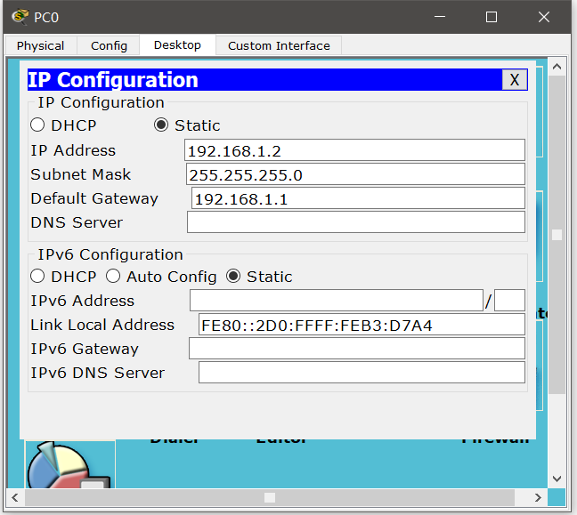

PC1的地址配置界面截图
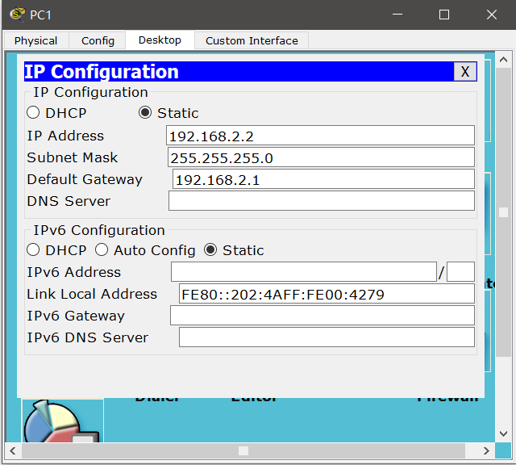

2.3 使能各路由器的OSPF协议，并配置需对邻居路由器宣告的网络地址。
路由器R0的配置命令的响应
SCXR0#conf t
Enter configuration commands, one per line. End with CNTL/Z.
SCXR0(config)#router ospf 1
SCXR0(config-router)#network 10.0.0.0 0.255.255.255 area 0
SCXR0(config-router)#network 30.0.0.0 0.255.255.255 area 0
SCXR0(config-router)#network 192.168.1.0 0.0.0.255 0

路由器R1的配置命令的响应
SCXR1>en
SCXR1#conf t
Enter configuration commands, one per line. End with CNTL/Z.
SCXR1(config)#router ospf 1
SCXR1(config-router)#network 10.0.0.0 0.255.255.255 area 0
SCXR1(config-router)#
00:19:57: %OSPF-5-ADJCHG: Process 1, Nbr 192.168.1.1 on GigabitEthernet0/1 from LOADING to FULL, Loading Done

SCXR1(config-router)#network 20.0.0.0 0.255.255.255 area 0
SCXR1(config-router)#network 10.0.0.0 0.255.255.255 area 0
SCXR1(config-router)#network 192.168.2.0 0.0.0.255 area 0
SCXR1(config-router)#

路由器R3的配置命令的响应
SCXR3#conf t
Enter configuration commands, one per line. End with CNTL/Z.
SCXR3(config)#router ospf 1
SCXR3(config-router)#network 20.0.0.0 0.255.255.255 area 0
SCXR3(config-router)#network 30.0.0.0 0.255.255.255 area 0
SCXR3(config-router)#no network 0.0.0.0 0.255.255.255 area 0
SCXR3(config-router)#network 192.168.3.0 0.0.0.255 area 0
SCXR3(config-router)#exit

2.4 查看各路由器的路由信息表：
R0路由表截图
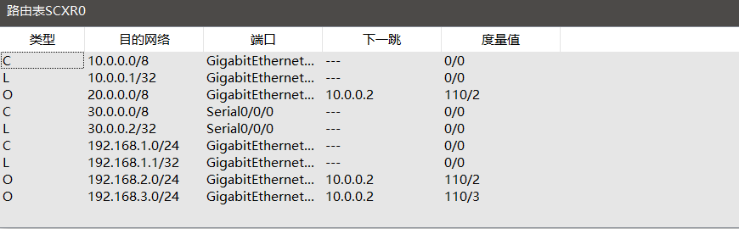

R1路由表截图
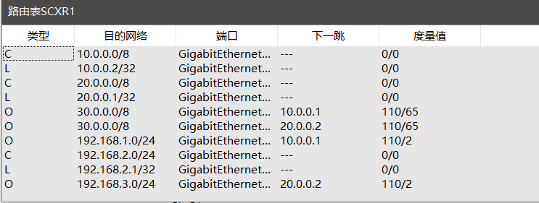

R2路由表截图
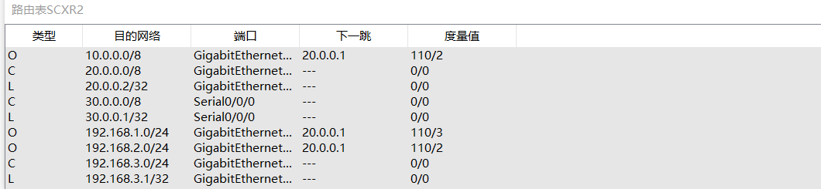

2.5 添加简单PDU，查看ICMP包及应答包的传输路径
从PC0到PC2的简单PDU传输过程截图：
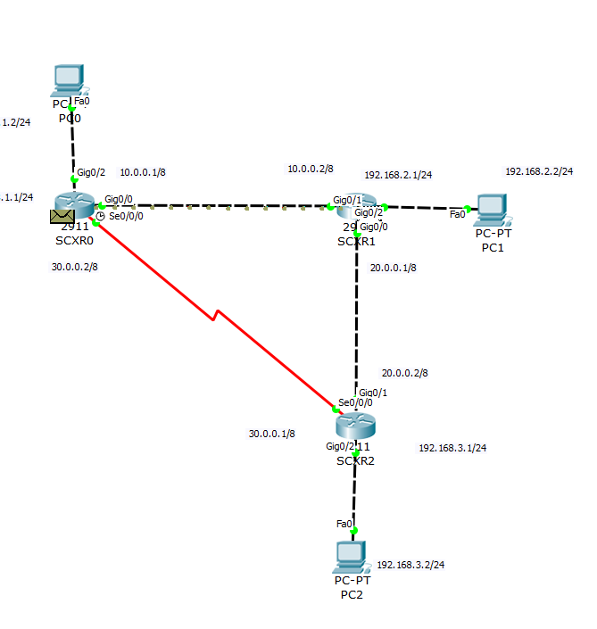

从PC1到PC2的简单PDU传输过程截图：
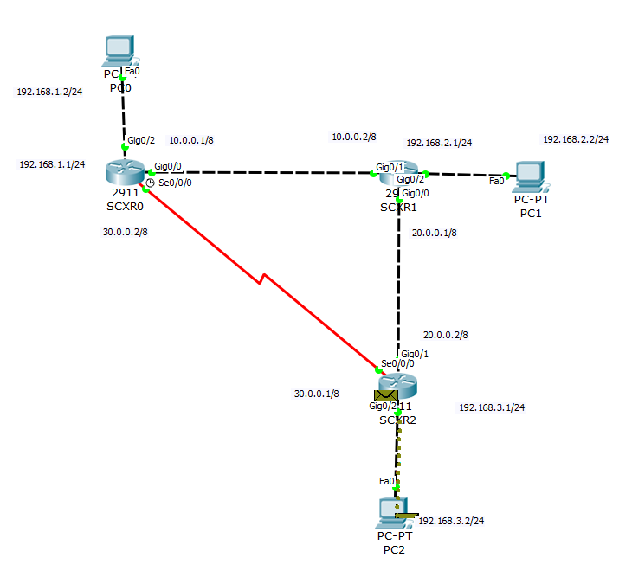
填写下表：

 | 所经过的网络 | 下一跳
PC0到PC2 | 192.168.1.0 10.0.0.0  20.0.0.0 | 10.0.0.2
PC1到PC2 | 192.168.2.0 20.0.0.0  192.168.3.0 | 20.0.0.2

2. 6 分析路由情况
ospf选择带宽高的线路

